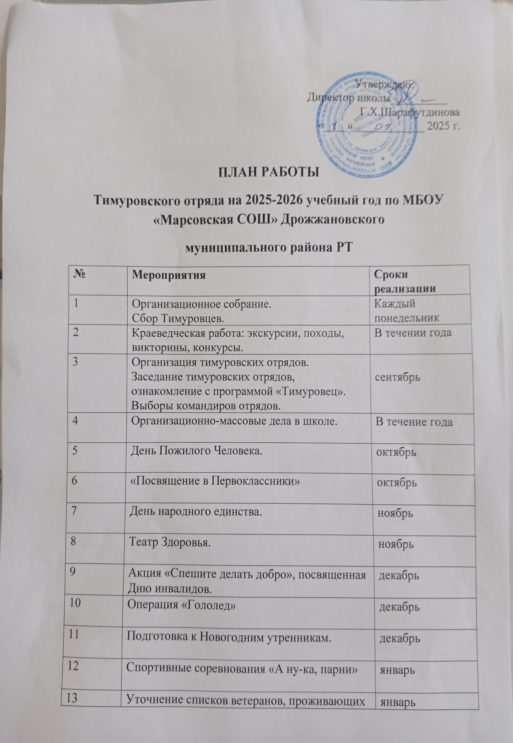
14 | Поздравление ветеранов на дому | февраль
15 | Смотр строя и песни. | февраль
16 | Рыцарский турнир. | февраль
17 | Организация и проведение «Тимуровских  рейдов» . | март
18 | Юморина | апрель
19 | Организация и проведение субботника. | апрель
20 | Вахта Памяти. Почетный караул. | май
21 | Поздравление ветеранов на дому. | май
22 | День Детских организаций – подведение  итогов работы, награждение лучших Тимуровцев. | май
23 | Организация мероприятий в летнем пришкольном лагере дневного пребывания детей. | июнь

